配置信息模块

简介
配置信息模块主要负责新GUI配置信息的管理。
配置信息的内容主要包括：主窗体信息配置，快捷键信息配置，各模块list控件配置，合约组信息配置，风险控制信息配置，下单配置信息，撤单配置信息。

CfgMgr工程结构说明

每一类的配置，有一个c++类与其对应，对其进行维护。
类CCfgMgr负责创建所类的对象，提供对外接口，供GUI模块使用。

结构如图：
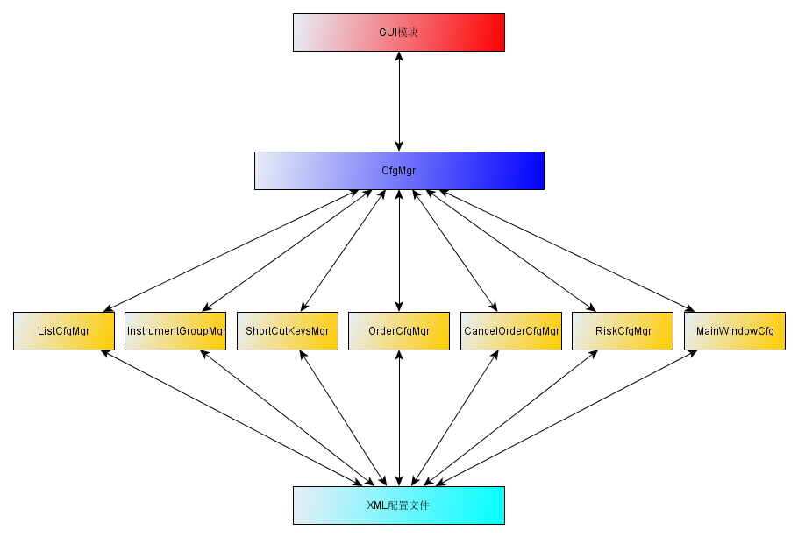
每一个类负责维护与自身相关的信息。

配置信息内容说明
配置信息的详细内容请参照cfg.xml文件，及CfgMgr工程中的CfgGlobal.h头文件说明。
下面为cfg.xml文件对应的相应的数据结构，在CfgGlobal.h头文件中有详细说明。
主窗体信息配置：
typedef struct tagMainWindowCfg
{
Int IsTop; //是否置顶
int IsMinTray; //是否最小化到托盘
int AutoLockSec; //自动锁定时间（单位：秒）
int ColorPlan; //配色方案
}MAIN_WINDOW_CFG,*LPMAIN_WINDOW_CFG;

各模块list控件
显示属性配置
typedef struct tagListTableCfg
{
Int Id;
std::string Name;
int TextSize; //字体大小
unsigned long TextColor; //文字颜色
unsigned long HeadColor; //标题文字颜色
unsigned long HeadBackgroundColor; //标题底色
unsigned long BackgroundColor; //底色
unsigned long EvenLineBackgroundColor; //偶行底色
unsigned long OddLineBackgroundColor; //奇行底色
int HeadVisibility; //标题是否隐藏
int Visibility; //是否可见
} LIST_TABLE_CFG, *LPLIST_TABLE_CFG;

列信息配置

typedef struct tagListColumnCfg
{
int id; //列ID
std::string name; //列名称
unsigned long TextColor; //列文字颜色

int ControlId; //内嵌空间ID
int ControlState; //控件状态、（对单选框等控件使用）

int PositionIndex; //在列表中排列的位置从开始
int Visibility; //是否可见

} LIST_COLUMN_CFG, *LPLIST_COLUMN_CFG;

合约组信息配置

typedef struct tagInstrumentGroupCfg
{
DWORD GroupId; //组ID
std::string GroupName; //组名称
bool IsVisibility; //是否显示
}INSTRUMENT_GROUP_CFG, *LPINSTRUMENT_GROUP_CFG;
//合约组合约成员信息
typedef struct tagInstrumentGroupMemberInfoCfg
{
std::string InstrumentID; //合约ID
int PositionIndex; //在合约组中显示的排序位置
}INSTRUMENT_GROUP_MEMBER_INFO_CFG, *LPINSTRUMENT_GROUP_MEMBER_INFO_CFG;

下单信息配置
typedef struct tagOrderCfg{
bool bMouseInputInstrumentId; // 是否可以用鼠标输入合约代码
bool bInputAbbreviation; // 可以输入缩写和拼音

bool bMouseInputPrice; // 是否可以用鼠标输入价格
bool bKeyBoardFastPrice; // 键盘快速输入价格

bool bMouseInputVolume; // 是否可以用鼠标输入常用手数
int Volume[9]; // 常用手数的量

bool bOrderSuccessDlg; // 下单成功是否弹框
bool bOrderSuccessSound; // 下单成功是否发声

bool bOrderFailDlg; // 下单成功是否弹框
bool bOrderFailSound; // 下单成功是否发声

bool bTradeDlg; // 挂单成交是否弹框
bool bTradeSound; // 挂单成交是否发声

bool bOrderConfirm; //下单前确认
bool bAutoOpenClose; //固定使用自动开平

bool bMouseAutoOpenClose; //是否鼠标下单使用自动开平
int AutoOpenClosePositionMgr; //有持仓时 tagAUTO_CLOSE_MODE 
int AutoOpenClosePreCloseOrderMgr;//平仓时，已挂有未成交的平仓单 tagAUTO_CLOSE_PRE_ORDER_MODE
//键盘快速下单
bool bOpenQuotKeyBoardOrder; //是否启用报价表键盘下单
bool bSyncQuotPanel; //是否同步到下单块
bool bReturnQuotTable; //下单后光标是否回报价表

//鼠标快速下单
bool bOpenQuotTableMouseFastOrder; //是否开启鼠标点击报价表快速下单
int ClickQuotTableAction; //单击报价
int DoubleClickQuotTableAction; //双击报价
int MouseFastOrderDirection; //下单方向
bool bCtrlReverse; //是否允许Ctrl点击临时反转方向

bool bOpenPositionMouseFastOrder; //是否开启鼠标点击持仓快速下单
int ClickPositionAction; //单击持仓
int DoubleClickPositionAction; //双击持仓
}ORDER_CFG, *LPORDER_CFG;

撤单信息配置
typedef struct tagCancelOrderCfg
{
bool bDoubleClickMouseCancel;
bool bCancelConfirm;
bool bHideCancelButton;

bool bOpenModifyOrder;
bool bModifyOrderConfirm;

bool bCancelSuccessDlg; // 下单成功是否弹框
bool bCancelSuccessSound; // 下单成功是否发声

bool bCancelFailDlg; // 下单成功是否弹框
bool bCancelFailSound; // 下单成功是否发声

bool bOpenKeyBoardCancelOrder; //是否启用报价表键盘下单
bool bReturnQuotTable; //下单后光标是否回报价表
}CANCEL_ORDER_CFG, *LPCANCEL_ORDER_CFG;

风险管理

typedef struct tagRiskMgrCfg
{
int SingleMaxVolume; //单笔最大下单数量
int ClearOrderPanelMode; //下单板清理模式
}RISK_MGR_CFG, *LPRISK_MGR_CFG;

快捷键信息配置
所有的快捷键信息都保存在该配置选项中。

//快捷键类型
enum SHORTCUTKEYS_TYPE
{
SHORTCUTKEYS_UNDEFINE_TYPE = 0, //无定义
SHORTCUTKEYS_MAIN_CONTROL_TYPE = 3001, //主窗口控件切换快捷键
SHORTCUTKEYS_INSTRUMENT_GROUP_TYPE, //合约组 切换快捷键
SHORTCUTKEYS_ORDER_TYPE, //下单类型 快捷键
SHORTCUTKEYS_CANCEL_ORDER_TYPE, //撤单类型
SHORTCUTKEYS_ORDER_TIMES_TYPE //下单倍率
};

//下单快捷键对应的详细信息
typedef struct tagOrderShortCutKeyInfoCfg
{
int Direction; //买卖方向
int PriceType; //价格 买一，卖一，最新价
long PriceOffset; //超价
int Action; //动作
} ORDER_SHORTCUTKEY_INFO_CFG, *LPORDER_SHORTCUTKEY_INFO_CFG;

typedef struct tagShortCutKeysCfg
{
int KeyValue; //快捷键值
int KeyType; //对应的类型
union {
long value; //类型代表的值 //1.主窗体中各空间切换 控件的编号
//2.合约组切换 合约组的编号
//3.下单倍率
//4.撤单对应的动作
LPORDER_SHORTCUTKEY_INFO_CFG ptr; //类型代表的指针结构 //下单 下单条件的结构
};
}SHORTCUTKEYS_CFG,*LPSHORTCUTKEYS_CFG;

配置管理模块函数说明

1． CCfgMgr(void);
功能：各配置管理子模块初始化0

2 . bool Init(std::string &strFile=std::string(""));
参数 strFile： 配置保存文件名 缺省认为cfg.xml
功能: 初始化各配置子模块,将文件保存配置信息读入相应子模块
true成功, false失败

3 . bool Save()
功能: 将内存中的配置信息写入文件 true成功，false失败

4．void Release()
功能：将内存配置信息清空

5. LPSERVER_PARAM_CFG GetServerParamCfgMgr()
功能： 得到服务器配置

6. LPMAIN_WINDOW_CFG GetMainWindowCfg();
功能： 得到主页面配置

7. LPLIST_TABLE_CFG GetListCfg(int ModuleId);
参数ModuleId：各个模块ID，有主GUI定义
功能: 获取指定模块的LIST页面显示配置

8. GetListColCount(int ModuleId);
参数ModuleId：各个模块ID
功能: 得到指定模块的List列数

9. LPLIST_COLUMN_CFG GetListColCfg(int ModuleId, int index);
参数ModuleId： 模块ID
参数index: 列索引
功能： 得到指定模块列表指定列的配置信息

10. std::vector<LPLIST_COLUMN_CFG> *GetListColCfg(int ModuleId);
参数： 同上
功能： 得到指定模块列表所有列的配置信息

11 void SetListColCfg(int ModuleId, LPLIST_TABLE_CFG pList,
std::map<std::string,LPLIST_COLUMN_CFG>NewColCfgMap,
int ColCount);
参数ModuleId ：同上
参数 pList: 列表的信息
参数 NewColCfgMap：列表所有列的信息
参数ColCount： 列表列数
功能：设置指定模块的列表信息

12.void SetListColCfg2(int ModuleId, LPLIST_TABLE_CFG pList,
std::vector<LPLIST_COLUMN_CFG>NewColCfgVec);
参数ModuleId ：同上
参数 pList: 列表的信息
参数 NewColCfgVec：列表所有列的信息
功能：设置指定模块的列表信息

13．int GetInstrumentGroupCount();
功能: 获取合约组个数

14.LPINSTRUMENT_GROUP_CFG GetInstrumentGroupInfo(int GroupIndex);
参数GroupIndex： 合约组向量索引
功能： 获取合约组信息

15.int GetInstrumentGroupMemberCount(int GroupIndex);
参数GroupIndex： 合约组向量索引
功能： 获取合约组合约个数

16.bool IsExitGroup(const char *pGroupName);
参数 pGroupName： 合约组名
功能：是否存在该合约组 true有，false没有

17.int DelInstrumentGroup(const char *name);
参数 pGroupName： 合约组名
功能：删除指定合约组 1成功删除，0不存在该合约组

18．std::string GetInstrumentId(int GroupIndex, int InstrumentIndex);
参数 GroupIndex：组索引
参数 InstrumentIndex：合约索引
功能：获取合约组中合约的ID（按顺序获取）

19. void ClearInstrumentGroupVector();
功能: 清除所有合约组信息

20. int AddInstrumentGroup(std::string name, int visibility，DWORD id=-1);
参数name ：合约组名
参数 visibility： 是否显示
参数 id：合约组id
功能：增加合约组

21.void AddInstrument(int GroupIndex, const char*pInstrumentId);
参数GroupIndex ：合约组索引
参数 pInstrumentId：合约名
功能：增加合约到合约组

22.std::vector<std::string>* GetGroupMember(int GroupIndex);
参数GroupIndex ：合约组索引
功能：得到合约组所有合约

23.std::string GetGroupName(int GroupIndex);
参数GroupIndex ：合约组索引
功能：得到合约组名

24． LPORDER_CFG GetOrderCfg();
功能：下单配置信息

25. LPCANCEL_ORDER_CFG GetCancelOrderCfg();
功能：撤单配置信息

26. LPFUND_ACCOUNT_CFG GetFundAccountCfg();
功能：资金配置信息

27. LPRISK_MGR_CFG GetRiskMgrCfg();
功能：风险管理配置信息

28. LPORDER_SHORTCUTKEY_INFO_CFG GetOrderInfo(int key)
功能: 获取下单快捷键对应详细信息

29.static CCfgMgr* GetInstance(std::string
&strFile=std::string(""),bool bReInit=false);
参数 strFile：文件名，默认cfg.xml
参数 bReInit: true配置文件重新加载
功能: 配置模块是否加载，是返回CCfgMgr*，否返回NULL

30.std::vector< PanelInfo>* GetPanelSetVector();
功能: 得到各模块显示信息

31.std::vector< VarietyInfo>* GetVarietyInfoVector();
功能:得到品种信息

32.std::vector< NumberShortKey>* GetNumberShortKeyVector();
功能:得到数字快捷键信息

33.SystemParamInfo* GetSystemParamInfo();
功能:得到系统热键信息

